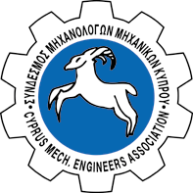

Σεμινάριο: Αντλιοστάσια ανύψωσης λυμάτων

Το Σεμινάριο θα ασχοληθεί με τα πιο κάτω:

- 1. Εισαγωγή Αντλιοστάσια ανύψωσης λυμάτων
- 2. Θεωρία αντλιών
- 3. Υπολογισμοί αντλιών διαστασιολόγηση
- 4. Σχεδιασμός αντλιοστασίων
- 5. Ανακεφαλαίωση και Ερωτήσεις
Πέμπτη, 13 Ιουλίου 2023, 5.00μ.μ- 6.00μ.μ. -Webinar
ΔΗΛΩΣΗ ΣΥΜΜΕΤΟΧΗΣ ΣΤΟ ΔΙΑΔΙΚΤΥΑΚΟ ΣΕΜΙΝΑΡΙΟ:

Η δήλωση συμμετοχής υποβάλλεται ΜΟΝΟ ΗΛΕΚΤΡΟΝΙΚΑ το αργότερο μέχρι και την Τετάρτη 12 Ιουλίου 2023 ακολουθώντας τον σύνδεσμο:
https://us02web.zoom.us/webinar/register/WN_wcrBQGfxQIu_YR6Cgj9wJQ

Το σεμινάριο θα γίνει διαδικτυακά μέσω Zoom και η συμμετοχή είναι δωρεάν.

EΚΠΑΙΔΕΥΤΗΣ: Αθανάσιος Ντάλας

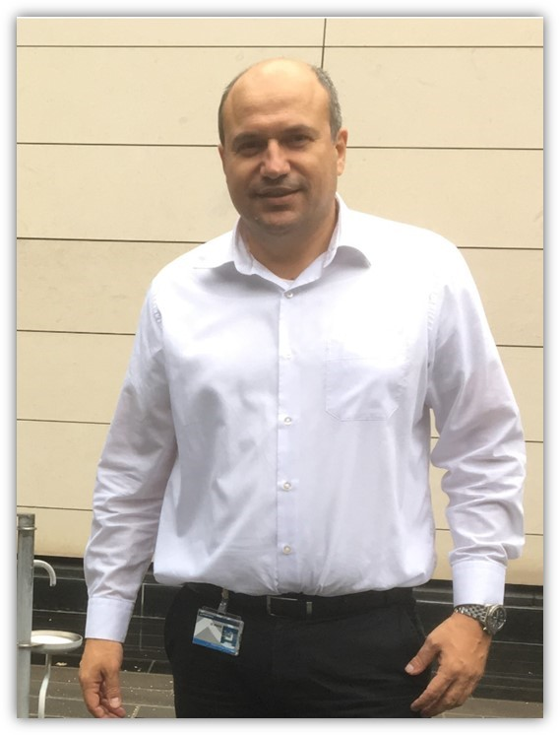
Ο Αθανάσιος Ντάλας είναι απόφοιτος του Πανεπιστημίου Πατρών στον κλάδο της Μηχανολογικής Μηχανικής με μεταπτυχιακό στα συστήματα εξοικονόμησης ενέργειας. Είναι πιστοποιημένος Ενεργειακός Επιθεωρητής Γ’ Τάξης του Υπουργείου Περιβάλλοντος Ενέργειας και Κλιματικής Αλλαγής Ελλάδος. Είναι επίσης πιστοποιημένος Εκπαιδευτής ενηλίκων Μη Τυπικής Εκπαίδευσης από τον ΕΟΠΠΕΠ. Εργάζεται ως Μηχανικός Πωλήσεων της GRUNDFOS Ελλάδος.

